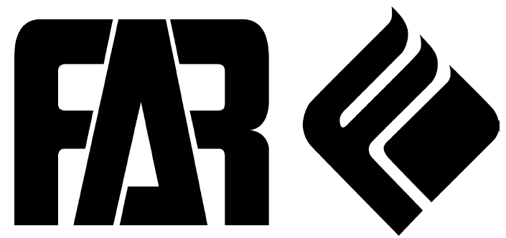

R5259A+

☆ Lisez et conservez ces instructions pour une utilisation future

Cher client,
Avant la mise en service de votre nouveau réfrigérateur/congélateur, veuillez lire attentivement ce mode d’emploi. Il contient d’importantes informations pour l’utilisation sans risque, l’installation et l’entretien de l’appareil.
Veuillez conserver ce mode d’emploi pour une utilisation future. Transmettez celui-ci aux nouveaux propriétaires potentiels de cet appareil.
Les remarques importantes pour votre sécurité et le bon fonctionnement de l’appareil sont accentuées par un triangle d’avertissement et/ou des mots de signalisation (Avertissement !, Attention !, Important ! ). Veuillez les observer attentivement.
Des informations supplémentaires concernant le fonctionnement et l’utilisation pratique de l’appareil apparaissent après ces symboles.
Les astuces et remarques relatives à une utilisation sensée en matière d’économie et d’environnement de l’appareil sont marquées d’un trèfle.
Le mode d’emploi contient des instructions permettant à l’utilisateur de remédier aux dysfonctionnements possibles dans le chapitre « Dépannage ». Si ces instructions ne sont pas suffisantes, contactez votre service après-vente local.

Imprimé sur du papier fabriqué à partir de procédures respectueuses de l’environnement.

Table des matières

4. Instructions de sécurité importantes
5. Enlever l’emballage de transport
5. Installation
6. Placement
6. Inversion de la porte
9. Description de l’appareil
9. Schéma de l’appareil
10. Démarrage et réglage de la température
10. Accessoires intérieurs
11. Décongélation
11. Nettoyage et entretien
12. Astuces en matière d’économie d’énergie
12. Dépannage
13. Remplacer l’ampoule
14. Bruits durant le fonctionnement
14. Règlementations, normes, directives
14. Mise au rebut de l’appareil

Instructions de sécurité importantes
Ces avertissements vous sont fournis dans l’intérêt de votre sécurité. Veillez à les comprendre entièrement avant d’installer ou d’utiliser l’appareil.
Votre sécurité est d’une importance capitale. Si vous n’êtes pas sûr de la signification de ces avertissements, contactez le service clientèle pour obtenir de l’aide.
Utilisation prévue
Le réfrigérateur est destiné à un usage domestique. Il est destiné à la conservation de denrées alimentaires à basses températures. Si l’appareil est utilisé à d’autres fins que celles prévues ou s’il est utilisé de façon incorrecte, aucune responsabilité ne peut être acceptée par le fabricant pour tout dégât provoqué.
Pour des raisons de sécurité, aucune transformation ou modification apportée au réfrigérateur n’est autorisée.
Si vous utilisez le réfrigérateur à des fins commerciales ou autres que le refroidissement de denrées alimentaires, le fabricant n’accepte aucune responsabilité en cas de dégâts.

Avant le démarrage initial
Vérifiez que l’appareil n’a subi aucun dommage pendant le transport. Un appareil endommagé ne doit en aucun cas être branché. En cas de dégâts, veuillez contacter votre fournisseur.

Réfrigérant
Le réfrigérant, de l’isobutène (R600a), est contenu dans le circuit réfrigérant de l’appareil. Il s’agit d’un gaz naturel avec un haut degré de compatibilité environnementale, qui est néanmoins inflammable.
Durant le transport et l’installation de l’appareil, assurez-vous qu’aucun élément du circuit réfrigérant ne soit endommagé.
Si le circuit réfrigérant venait à être endommagé :
évitez les flammes nues et les sources d’inflammation, aérez complètement la pièce dans laquelle se situe l’appareil.

Les instructions doivent inclure les avertissements suivants :
AVERTISSEMENT—Les trous d’aération, présents dans le caisson de l’appareil ou dans la structure intégrée, ne peuvent jamais être obstrués.
AVERTISSEMENT—N’utilisez pas d’appareils mécaniques ou autres que ceux recommandés par le fabricant afin d’accélérer le processus de décongélation.
AVERTISSEMENT—N’endommagez pas le circuit réfrigérant.
AVERTISSEMENT—Le fabricant recommande de n’utilisez aucun appareil électrique dans les compartiments destinés à la conservation des denrées alimentaires.
AVERTISSEMENT—L’appareil n’est pas prévu pour être utilisé par des enfants en bas âge ou des personnes infirmes sans surveillance.
AVERTISSEMENT—Les jeunes enfants doivent être surveillés afin de s’assurer qu’ils ne jouent pas avec l’appareil.
AVERTISSEMENT—Veuillez maintenir l’appareil à l’écart de toute substance pouvant causer une inflammation.
AVERTISSEMENT—Si le câble d’alimentation est endommagé, il doit être remplacé par le fabricant ou son représentant ou par une personne dotée des mêmes compétences afin d’éviter tout danger.
AVERTISSEMENT—avant d’accéder aux bornes, tous les circuits d’alimentation doivent être coupés.
AVERTISSEMENT—Veuillez ôter toutes les portes avant de mettre votre réfrigérateur au rebut.

Sécurité des enfants
Le conditionnement (p. ex. l’emballage, le polystyrène) peut être dangereux pour les enfants.
Il y a un risque d’étouffement ! Gardez le matériau d’emballage hors de portée des enfants !
Avant de les éliminer, rendez les vieux appareils inutilisables. Enlevez la fiche secteur, coupez les câbles d’alimentation, cassez ou enlevez les ressorts ou les boulons, si encastrés. Ce faisant, vous veillez à ce que les enfants ne puissent s’enfermer dans l’appareil lorsqu’ils jouent (il y a un risque d’étouffement !) ou s’exposent à des situations dangereuses.
Souvent, les enfants ne reconnaissent pas les dangers liés aux appareils domestiques. Il est donc primordial d’assurer leur surveillance et de ne jamais les laisser jouer avec l’appareil !

Fonctionnement quotidien
A basses températures, les récipients contenant des gaz ou liquides inflammables peuvent fuir. Il y a un risque d’explosion ! Ne conservez aucun récipient contenant des matériaux inflammables, comme des bombes aérosols, cartouches de recharge pour extincteur etc. dans le réfrigérateur et/ou le congélateur.
Ne faites jamais fonctionner d’appareils électriques dans le réfrigérateur et/ou congélateur (p. ex. glacière, mixeurs etc.).
Avant de nettoyer l’appareil, éteignez toujours l’appareil et débranchez-le, ou ôtez le fusible, ou coupez le disjoncteur.
Lorsque vous débranchez l’appareil, enlevez toujours la fiche de la prise de courant, ne tirez pas sur le câble.

En cas de dysfonctionnement
Si l’appareil ne fonctionne pas correctement, veuillez d’abord consulter le chapitre « Dépannage » de ce mode d’emploi. Si les informations proposées ne vous aident pas, veuillez ne pas effectuer de réparations vous-même.
Vous ne devez en aucun cas tenter de réparer l’appareil vous-même. Des réparations effectuées par des personnes inexpérimentées risquent d’entraîner des dégâts ou de graves dysfonctionnements. Contactez votre service après-vente local.

Enlever l’emballage de transport
L’appareil et les éléments intérieurs sont protégés durant le transport. Otez le ruban adhésif des côtés gauches et droits de la porte. Vous pouvez enlever les résidus d’adhésif avec du white-spirit. Enlevez le ruban adhésif et les pièces d’emballage de l’intérieur de l’appareil.

Installation
Emplacement
Avant de procéder à l’installation, lisez attentivement le mode d’emploi pour éviter un certain nombre de problèmes.
Avertissement : afin d’éviter tout danger dû à l’instabilité de l’appareil, celui-ci doit être posé d’après les instructions :

Placement
Placez l’appareil à l’écart de sources de chaleur telles que les poêles, radiateurs, lumière directe du soleil etc. L’efficacité maximale et la sécurité sont garanties par le maintien d’une température intérieure correcte pour la catégorie d’appareil concernée, comme spécifié sur la plaque signalétique. Cette application fonctionne bien de N à ST. L’appareil peut ne pas fonctionner correctement s’il reste pendant une longue période à une température supérieure ou inférieure à la portée indiquée.

Classe climatique | Température ambiante
SN | 10~32°C
N | 16~32°C
ST | 16~38°C
T | 16~43°C

Les appareils ne doivent pas être exposés à la pluie. Vous devez prévoir une circulation d’air suffisante au niveau de la partie arrière inférieure de l’appareil, car une faible circulation de l’air peut en affecter l’efficacité. Les appareils encastrables doivent être installés à l’écart de sources de chaleur telles que des radiateurs et de la lumière directe du soleil.

Inversion de la porte
Si le lieu d’installation le nécessite, le sens de l’ouverture de la porte peut être modifié du côté droit (d’origine) au côté gauche.

Avant de commencer, couchez le réfrigérateur sur sa face arrière afin de pouvoir accéder au soubassement, il est conseillé de le poser sur un emballage alvéolé ou un autre matériau similaire pour éviter d’endommager les conduits de refroidissement situés à l’arrière du réfrigérateur.

- Redressez le réfrigérateur, utilisez un tournevis plat pour enlever les 4 coiffes des vis à l’arrière du couvercle du réfrigérateur.
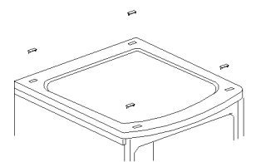
2. Dévissez et soulevez le couvercle de l’arrière et enlevez-le, soulevez ensuite la porte du haut et placez-la sur une surface rembourrée afin d’éviter les griffes.
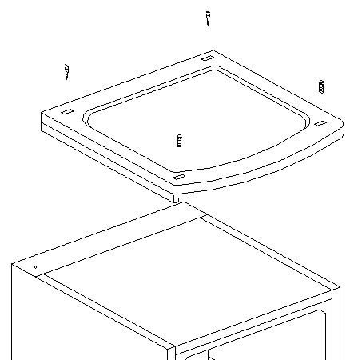

3. Enlevez la cheville de la charnière supérieure, déplacez-la du côté gauche et serrez-la fermement, mettez-la ensuite dans un endroit sûr.
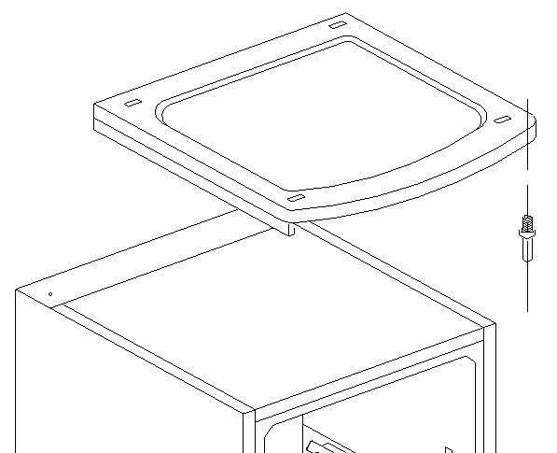

4. Enlevez les deux vis de bride, ôtez ensuite la charnière centrale qui maintient la porte du bas en place. Soulevez la porte du bas et placez-la sur une surface rembourrée pour éviter les griffes.

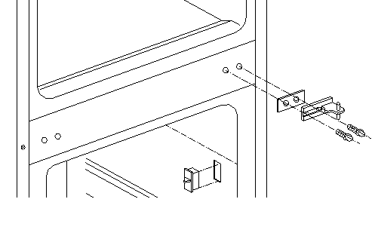
5. Enlevez la coiffe des trous de la charnière de gauche comme illustré ci-dessous et déplacez-la sur les trous du côté droit.
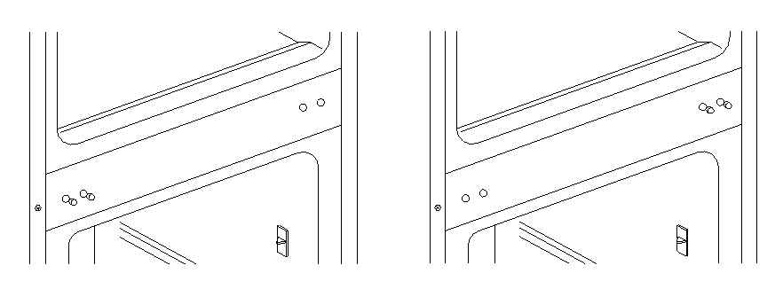

6. Enlevez les deux pieds réglables et ôtez le support de fixation de la charnière du fond en dévissant les boulons.
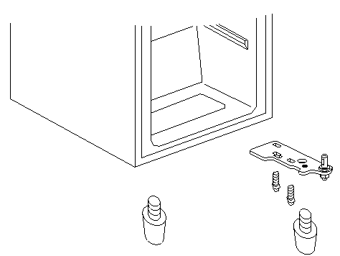
7. Dévissez et enlevez le goujon de la charnière du fond, retournez le support de fixation et replacez-le. Réajustez le support de fixation en adaptant le goujon de la charnière du fond. Replacez les deux pieds réglables. Déplacez la porte du bas dans la position prévue. Réglez le niveau de la porte, insérez le goujon de la charnière du fond dans le trou inférieur de la porte, serrez ensuite les boulons.
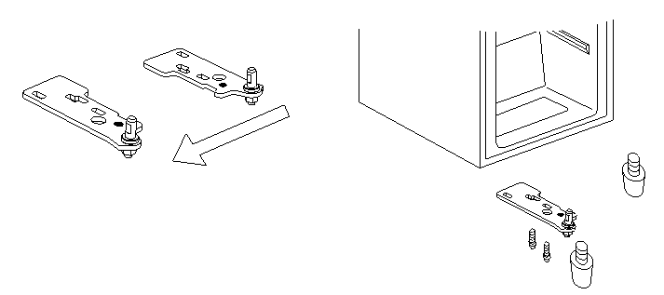
8. Faites pivoter la charnière centrale de 180 degrés, déplacez-la ensuite vers la gauche dans la position prévue. Mettez le goujon de la charnière centrale dans le trou supérieur de la porte du bas, serrez ensuite les boulons. Déplacez la porte du haut dans la position prévue. Réglez le niveau de la porte, insérez le goujon de la charnière centrale dans le trou inférieur de la porte du haut.
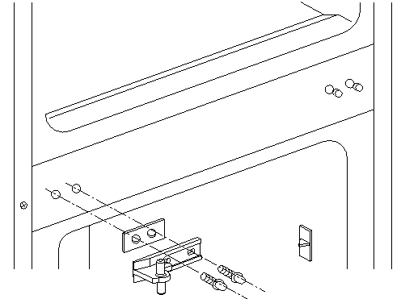
9. Replacez le couvercle en ajustant la cheville de la charnière supérieure dans le trou de la porte du haut, attachez-le convenablement à l’aide des 4 vis. Remettez les coiffes des vis.
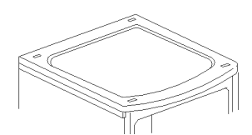
Avertissement !
Lorsque vous changez le sens d’ouverture de la porte, l’appareil ne peut être branché sur l’alimentation. Enlevez la fiche de l’alimentation au préalable.

Description de l’appareil
Schéma de l’appareil
1. Régulateur de température
2. Clayette
3. Clayette protectrice du bac à légumes
4. Bac à légumes
5. Bac supérieur du congélateur
6. Bac central du congélateur
7. Bac inférieur du congélateur
8. Etagère supérieure de la porte
9. Etagère inférieur de la porte
Démarrage et réglage de la température
Insérez la fiche du câble de branchement dans la prise de courant mise à la terre. Lorsque la porte de la partie réfrigérateur est ouverte, l’éclairage intérieur est allumé.
Le bouton de réglage de la température se situe sur la paroi droite de la partie réfrigérateur.

Le réglage sur 0 signifie :
Eteint.
Tournez le bouton dans le sens des aiguilles d’une montre vers la position Réfrigérateur allumé, ce dernier fonctionnera automatiquement.
Le réglage sur 1 signifie :
Température maximale, réglage le plus chaud.

Le réglage sur 7 (fin) signifie :
Température minimale, réglage le plus froid.

Nous conseillons généralement de régler l’appareil sur 3 ou 4, si vous désirez une température plus élevée ou plus basse, veuillez tourner le bouton en fonction.

Important !
Des températures ambiantes élevées (p. ex. de chaudes journées d’été) et un réglage très froid de la température (position 6 ou7) peut entraîner le fonctionnement continu du compresseur !
Raison : lorsque la température ambiante est élevée, le compresseur doit fonctionner sans interruption pour maintenir la basse température à l’intérieur de l’appareil.

Accessoires intérieurs

Clayettes / tiroir
Divers bacs ou clayettes en verre ou plastique sont inclus à votre appareil – différents modèles possèdent diverses combinaisons.
Vous devriez toujours glisser une des clayettes en verre dans les rainures les plus basses, au-dessus du bac à fruits et légumes et la maintenir dans cette position.
La hauteur des clayettes peut être réglée :
pour ce faire, tirez la clayette vers l’avant jusqu’au moment où vous parvenez à la faire pivoter vers le haut ou le bas et à l’enlever.
Veuillez effectuer la même manoeuvre mais en sens inverse, à une hauteur différente.

Conservation correcte
1. Plats préparés, pâtisseries et conserves
2. Viande, saucissons, charcuteries, produits laitiers
3. Fromage, fruits et légumes
4. Viande, glaces et autres denrées destinés à être congelées
5. Beurre, fromage et conserves
6. Boissons
Astuces :
Les denrées alimentaires conservées dans le réfrigérateur doivent toujours être couvertes ou emballées, afin d’éviter qu’elles ne sèchent ou ne contaminent d’autres denrées.
Les éléments suivants conviennent pour l’emballage :
Les sacs et emballages hermétiques en polyéthylène,
Les récipients en plastique avec couvercles,
Les couvercles en plastiques spéciaux avec élastique,
Le papier d’aluminium.

Dégivrage
La paroi arrière du réfrigérateur se couvre de givre lorsque le compresseur fonctionne, et dégivre lorsque le compresseur est éteint. L’eau de décongélation s’évapore d’elle-même.
Pour la partie congélateur, procédez comme suit :
Eteignez l’appareil.
Pour éteindre l’appareil, réglez le bouton de la température sur « 0 ».
Retirer les tiroirs de congélation et laissez la porte ouverte. Après dégivrage nettoyez la cavité et séchez la.
Remettez les tiroirs en place, fermez la porte puis mettez en marche l’appareil en tournant le thermostat sur le position désirée. Insérez des aliments dans les tiroirs une fois que la température du compartiment congélateur est suffisamment froide.

Si l’appareil n’est pas utilisé pendant une longue période :
Enlevez tous les paquets réfrigérés.
Eteignez l’appareil en réglant le bouton de la température sur « 0 ».
Enlevez la fiche secteur ou éteignez ou débranchez l’alimentation électrique.
Nettoyez soigneusement (voir chapitre : Nettoyage et entretien)
Laissez la porte ouverte pour éviter les odeurs.

Nettoyage et entretien
Pour des raisons d’hygiène, l’intérieur de l’appareil, y compris les accessoires intérieurs, doivent être nettoyés régulièrement.
Avertissement !
L’appareil ne peut être branché à l’alimentation pendant le nettoyage. Risque d’électrocution ! Avant de nettoyer l’appareil, éteignez-le et débranchez la fiche, ou éteignez ou coupez le disjoncteur ou le fusible.
Ne nettoyez jamais l’appareil avec un nettoyeur vapeur. De l’humidité risquerait de s’infiltrer dans les composants électriques : risque d’électrocution ! La vapeur chaude peut endommager les pièces en plastique.
L’appareil doit être séché avant d’être remis en service.

Important !
Les huiles éthérées et solvants organiques peuvent attaquer les pièces en plastique, p. ex. du jus de citron ou le jus de zeste d’orange, de l’acide butyrique, tout détergent contenant de l’acide acétique.
Veillez à ce que de telles substances n’entrent pas en contact avec les éléments de l’appareil.
N’utilisez aucun détergent abrasif.
Enlevez les denrées alimentaires du réfrigérateur. Conservez-les dans un endroit frais, bien couvertes.
Eteignez l’appareil et débranchez la fiche, ou éteignez ou coupez le disjoncteur ou le fusible.
Nettoyez l’appareil et les accessoires intérieurs avec un chiffon et de l’eau tiède. Les détergents pour laver la vaisselle disponibles dans le commerce peuvent également être utilisés.
Après l’avoir nettoyé, rincez à l’eau claire et séchez.
L’accumulation de poussière sur le condenseur augmente la consommation d’énergie.
Pour cette raison, nettoyez soigneusement le condenseur situé à l’arrière de l’appareil une fois par an avec une brosse douce ou un aspirateur.
Vérifiez le trou d’évacuation d’eau sur la paroi arrière de la partie réfrigérateur.
Lorsque celui-ci est bouché, dégagez le trou d’évacuation d’eau à l’aide de quelque chose comme une pointe souple, faites attention à ne pas endommager l’appareil avec des objets coupants.

Une fois que tout est sec, remettez l’appareil en service.

Astuces en matières d’économie d’énergie
N’installez jamais l’appareil près de fourneaux, radiateurs ou autres sources de chaleur. Des températures ambiantes élevées entraînent le fonctionnement plus fréquent du compresseur ou augmentent la durée de fonctionnement de celui-ci. Assurez une circulation et une évacuation d’air suffisantes au niveau de la base et de la paroi arrière de l’appareil. Ne couvrez jamais les trous d’aération. Ne placez pas d’aliments chauds dans l’appareil. Veillez à laisser refroidir ces aliments au préalable. Ne laissez la porte ouverte que pendant la durée nécessaire. Ne réglez pas la température sur une position plus basse que nécessaire. Maintenez la propreté du condenseur émettant de la chaleur et situé à l’arrière du réfrigérateur.

Dépannage
Corriger les dysfonctionnements
pièces de rechange :
Vous pouvez commander les pièces de rechange suivantes chez votre service après-vente local. Vous pouvez les remplacer vous-même, sans aucune compétence ou formation particulière, p. ex. :
Beurrier / boîte à fromage,
boîte à œufs,
étagères de porte,
tiroirs pour fruits et légumes,
clayettes.

Un dysfonctionnement peut survenir suite à une erreur minime que vous pouvez rectifier vous-même en recourant aux instructions suivantes. N’effectuez aucune autre réparation si les informations suivantes ne fournissent pas l’aide nécessaire à votre cas en particulier.

Important !
Les réparations effectuées sur les réfrigérateurs / congélateurs ne peuvent être réalisées que par des techniciens de maintenance compétents. Des réparations erronées peuvent entraîner des risques importants pour l’utilisateur. Si votre appareil doit être réparé, veuillez contacter votre distributeur spécialisé ou votre service après-vente local.

Symptôme | Cause possible | Solution
L’appareil ne fonctionne pas. | L’appareil n’est pas allumé. | Allumez l’appareil.
L’appareil ne fonctionne pas. | La fiche secteur n’est pas branchée ou mal enfoncée. | Branchez la fiche secteur.
L’appareil ne fonctionne pas. | Le fusible a sauté ou est défectueux. | Vérifiez le fusible, remplacez-le si nécessaire.
L’appareil ne fonctionne pas. | La prise est défectueuse. | Les dysfonctionnements électriques doivent être réparés par un électricien.
L’appareil refroidit trop. | La température est réglée sur une position trop froide. | Tournez provisoirement le bouton de la température sur une position plus élevée.
Les denrées alimentaires sont trop chaudes. | La température est mal réglée. | Veuillez consulter le chapitre « Démarrage initial ».
Les denrées alimentaires sont trop chaudes. | La porte est restée ouverte pendant une longue période. | N’ouvrez pas la porte plus longtemps que nécessaire.
Les denrées alimentaires sont trop chaudes. | Une grande quantité d’aliments chauds a été placée à l’intérieur de l’appareil dans les dernières 24 heures. | Tournez provisoirement le bouton de la température sur une position plus froide.
Les denrées alimentaires sont trop chaudes. | L’appareil est proche d’une source de chaleur. | Veuillez consulter le chapitre « Emplacement ».
L’éclairage intérieur ne fonctionne pas. | L’ampoule est défectueuse. | Veuillez consulter le chapitre « Remplacer l’ampoule ».
Accumulation importante de givre, éventuellement sur le joint de la porte aussi. | Le joint de la porte n’est pas hermétique (éventuellement suite à l’inversion de la porte). | Chauffez prudemment le joint de la porte avec un sèche-cheveux (sur la position froide). Façonnez en même temps le joint chauffé de la porte à la main de manière à ce qu’il se place correctement.
Bruits inhabituels. | L’appareil n’est pas à niveau. | Réajustez les pieds.
Bruits inhabituels. | L’appareil touche le mur ou d’autres objets. | Déplacez légèrement l’appareil.
Bruits inhabituels. | Un composant, p. ex. un tuyau, à l’arrière de l’appareil touche un autre élément de l’appareil ou le mur. | Si nécessaire, tordez prudemment le composant pour le retirer du chemin.
Le compresseur ne démarre pas immédiatement après avoir modifié le réglage de la température. | Ceci est normal, il n’y a pas d’erreur. | Le compresseur démarre après un certain temps.
Il y a de l’eau sur le sol ou sur les clayettes. | Le trou d’évacuation d’eau est obstrué. | Consultez le chapitre « Nettoyage et entretien ».

Remplacer l’ampoule
Avertissement !
Avant de remplacer l’ampoule, éteignez l’appareil et débranchez-le, ou ôtez le fusible, ou coupez le disjoncteur.
Données de l’ampoule : 220-240 V, max. 15 W
Pour éteindre l’appareil, réglez le bouton de la température sur « 0 ».
Débranchez la fiche secteur.
Pour changer l’ampoule, dévissez la vis.
Appuyez sur le cache de l’ampoule comme indiqué et faites-le glisser vers l’arrière.
Remplacez l’ampoule défectueuse.
Replacez le cache de l’ampoule et la vis.
Remettez le réfrigérateur en service.

Bruits durant le fonctionnement
Les bruits suivants sont caractéristiques des appareils réfrigérants :
Cliquetis
Que le compresseur soit allumé ou non, un cliquetis peut être entendu.
Bourdonnement
Dès que le compresseur fonctionne, vous pouvez l’entendre bourdonner.
Barbotage
Lorsque le réfrigérant circule dans les fins tubes, vous pouvez entendre des bruits de barbotage ou d’éclaboussement.
Eclaboussement
Même lorsque le compresseur a été éteint, ce bruit peut encore être entendu pendant une courte durée.

Règlementations, normes, directives
Cet appareil respecte les directives EU suivantes :
- 2006/95/CE directive basse tension.
- 2004/108/CE Directive CEM

Mise au rebut de l’appareil
Il est interdit de jeter cet appareil aux ordures ménagères.
Pour l’éliminer, il existe différentes possibilités :
- La commune a établi des systèmes de collecte, où les déchets électroniques peuvent être jetés gratuitement par l’utilisateur.
- Le fabricant reprendra le vieil appareil pour sa destruction gratuitement pour l’utilisateur.
- Comme les anciens produits contiennent des éléments de valeur, ils peuvent être vendus à des ferrailleurs.
L’élimination sauvage de déchets dans les forêts et campagnes met notre santé en danger lorsque des substances dangereuses s’écoulent dans la nappe phréatique et atterrissent dans la chaîne alimentaire.
Signification de la poubelle à roues barrée :
Ne jetez pas vos appareils électriques de manière désordonnée Les déchets communaux utilisent des équipements de tri sélectif. Contactez les autorités locales pour obtenir les informations relatives aux systèmes de collecte disponibles. Si des appareils électriques sont jetés dans des dépotoirs, des substances dangereuses risquent de s’écouler dans la nappe phréatique et d’atterrir dans la chaîne alimentaire, touchant à votre santé et votre bien-être.
Ce symbole présent sur le produit ou dans le mode d’emploi signifie que votre matériel électrique ou électronique doit être jeté, en fin de vie, séparément des déchets ménagers. En UE, il existe des systèmes de collecte sélective pour le recyclage. Pour plus d’informations, veuillez contacter les autorités locales ou le détaillant chez qui vous avez acheté ce produit.

ATTENTION : VEUILLEZ CONSERVER IMPERATIVEMENT CE DOCUMENT AVEC LA NOTICE D’UTILISATION
- Cet appareil n’est pas prévu pour être utilisé par des personnes (y compris les enfants) dont les capacités physiques, sensorielles ou mentales sont réduites, ou des personnes dénuées d’expérience ou de connaissance, sauf si elles ont pu bénéficier, par l’intermédiaire d’une personne responsable de leur sécurité, d’une surveillance ou d’instructions préalables concernant l’utilisation de l’appareil.
- Il convient de surveiller les enfants pour s’assurer qu’ils ne jouent pas avec l’appareil.
- Les appareils ne sont pas destinés à être mis en fonctionnement au moyen d'une minuterie extérieure ou par un système de commande à distance séparé.

Enlevement des appareils ménagers usagés

La directive européenne 2002/96/EC sur les Déchets des Equipements Electriques et Electroniques (DEEE), exige que les appareils ménagers usages ne soient pas jetés dans le flux normal des déchets municipaux. Les appareils usagés doivent être collectés séparément afin d’optimiser le taux de récupération et le recyclage des matériaux qui les composent, et réduire l’impact sur la santé humaine et l’environnement.
Le symbole de la poubelle barrée est apposée sur tous les produits pour rappeler les obligations de collecte séparée.
Les consommateurs devront contacter les autorités locales ou leur revendeur concernant la démarche à suivre pour l’enlèvement de leur vieil appareil.
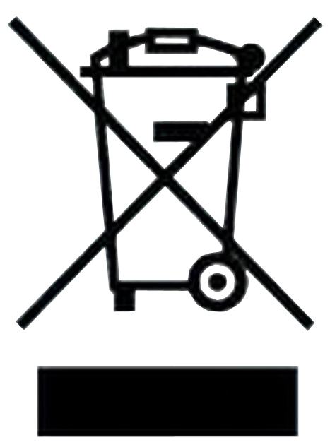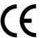

- La lampe à l’intérieur de l’appareil est utilisée à des fins d’éclairage de l’appareil. Cette lampe ne convient pas pour l’éclairage d’une pièce de ménage.

- The lamp inside the product is used for lighting of the product. This lamp is not suitable for household room illumination.

